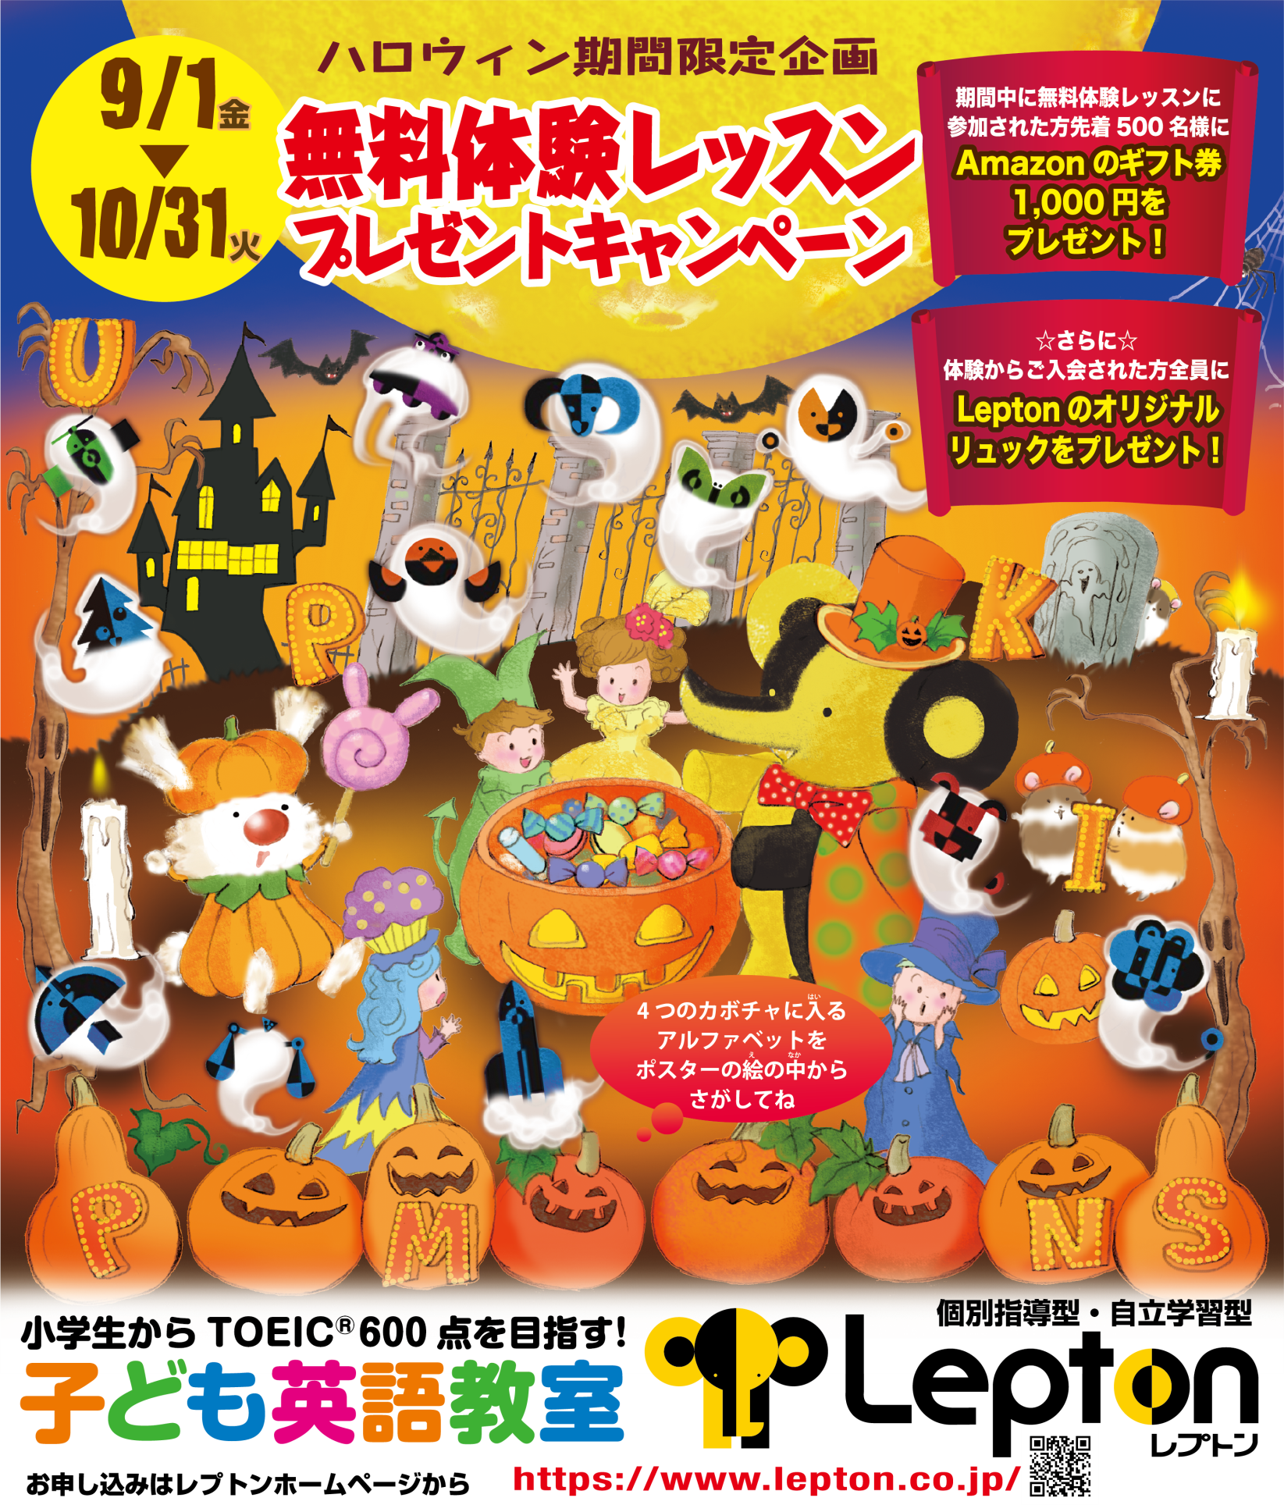

**ゴールフリー箕面教室**

**〒562-0004**

**箕面市牧落3－13－33**

**アクティブ箕面3F**

**☎072－720－0055**

